
JUZGADO SEGUNDO CIVIL DE ORALIDAD DEL CIRCUITO
Bello, Junio tres de dos mil veinte

Radicado: 2017-00363.
Asunto : Aprueba liquidación del crédito.

Por cuanto la liquidación del crédito obrante a folios 46 a 47 del expediente, no fue objetada, el Juzgado le imparte aprobación, conforme el artículo 446 del C. G. del P.

NOTIFÍQUESE

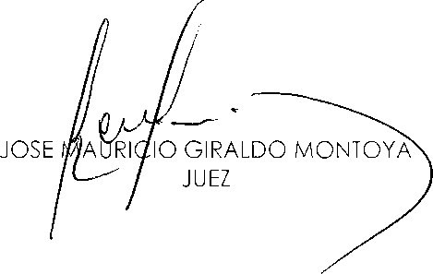

pcm

JUZGADO SEGUNDO CIVIL DE ORALIDAD DEL CIRCUITO
BELLO – ANTIOQUIA

CERTIFICO

QUE EL AUTO ANTERIOR FUE NOTIFICADO POR ESTADOS NRO __30____ FIJADO HOY EN LA SECRETARÍA DEL JUZGADO SEGUNDO CIVIL DE ORALIDAD DEL CIRCUITO DE BELLO ANT. EL DÍA _____ MES________________ DE 2020. DESDE LAS 8:00 A.M. HASTA LAS 5:00 P.M.

GLORIA PAULINA MUÑOZ JIMENEZ
SECRETARIA

